课程名称：溶洞大探秘
适用学段：初中1-3年级
教学目标：
- 激发学生对地理等自然科学知识的热爱。
- 了解喀斯特地貌与钟乳石的形成原因及特征。
- 了解我国其他喀斯特地貌的分布，拓展相关的地理知识。
课程时长：180分钟
课程内容：溶洞作为大自然的奇观，是由于水和二氧化碳的缓慢侵蚀而创造出来的杰作。这些沉淀经过千百万年的积聚，渐渐形成了钟乳石、石笋等。洞顶的钟乳石与地面的石笋连接起来了，就会形成奇特的石柱。
重点：我们组织学生参观溶洞中的石流坝、石幔、石笋、石钟乳等美丽奇观，让学生自己学习探究喀斯特地貌碳酸钙岩石等相关的地质。
让学生感受到大自然的美丽与神奇，从而更加热爱大自然。
难点：不仅要了解相关地理知识，还要了解钟乳石，石流坝的形成原因及特点。学过化学的学生要能写出水和二氧化碳的化学方程式。
实施地点：紫阳龙洞、研学教室。
接待规模：200人
配备师资:总领队1名、医护人员1名、每50名学生配备1名研学导师一名助教、2名安全员。
教学准备：PPT及视频播放器材、现场教学专用研学教具、实验道具、调研报告、互动奖品、研学手册。
教学流程：
（1）课程导入：
创设情境，通过播放溶洞图片和视频的方式，导入课程。
师：今天我们要走进一个地方，探秘神秘的美景。
大家看这是什么地方？同学们看到了什么呢？
同学们见过溶洞吗？对溶洞有哪些了解呢？
师：今天我们一起去到鸣翠谷的紫阳龙洞进行一次大探秘吧！（15分钟）
（2）研学任务实践探究：
教学厅进行：
在参观紫阳龙洞前，把学生进行分组，布置此次的研学任务，即一份关于喀斯特地形地貌特征的调研报告，让学生带着学习任务更认真的去完成这次的研学之旅。（10分钟）

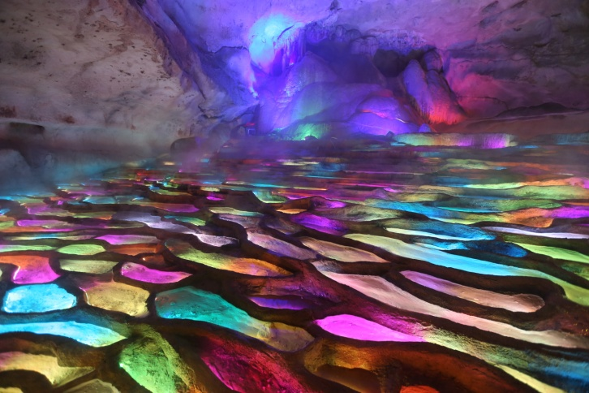

了解喀斯特地貌：
在研学教室内通过导师的讲解、PPT或者视频展示，让学生通过科学的理论知识去了解溶洞的形成原因和过程，了解喀斯特地貌的特点和各种类型的学术名称。
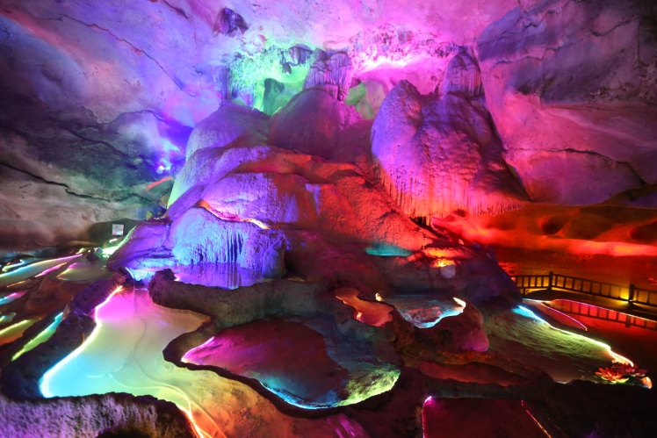

为了更直观的了解溶洞内钟乳石的形成原因，老师带领学生做了以下化学实验：
实验目的：探究钟乳石的成分
实验过程：分小组轮流做实验。
（1）选择一块石灰岩。
（2）用滴管将稀盐酸滴在石灰岩上。
（3）认真观察实验现象。
（4）滴稀盐酸时要注意安全。
（5）观察岩石滴酸后的变化时，碳酸钙与稀盐酸形成的化学反应，不要用手去摸。
（6)汇报实验结果，并写出碳酸钙与稀盐酸形成的化学方程式，记录在研学手册上。CaCO3+2HCL==CaCL2+CO2↑+H2O
做完实验后，结合生活实际引导学生思考还有哪些跟钟乳石成分相同的物质，如大理石，鸡蛋壳，石灰石，石膏等。那么由此猜想如果用这些物质代替石灰岩可以得到相同的探究结果吗？提供鸡蛋壳，学生自己进行实验，观察得出探究结果是否相同。并记录在研学手册上。
（60分钟）
参观紫阳龙洞：
由导师带领学生参观紫阳龙洞，参观途中根据洞内不同形态的地理特征进行科学讲解，让学生在参观的同时能更直观的将所学到的理论知识和实际景物相结合。（45分钟）
主要讲解内容：
溶洞的特点及形成；
哪些是钟乳石、石笋、石幔、石花及形成；
相同地貌在我国的分布情况；
钟乳石的功效及作用。
- 研学成果展示：
参观完溶洞后，洞外集中学生通过现场问答的方式，如溶洞中的石流坝的形成原因是什么？等问题检验学生的学习成果。
让学生分小组完成调研报告，收齐后由导师和老师打分，并评选出每一个小组的优秀报告，予以奖励。（30分钟）
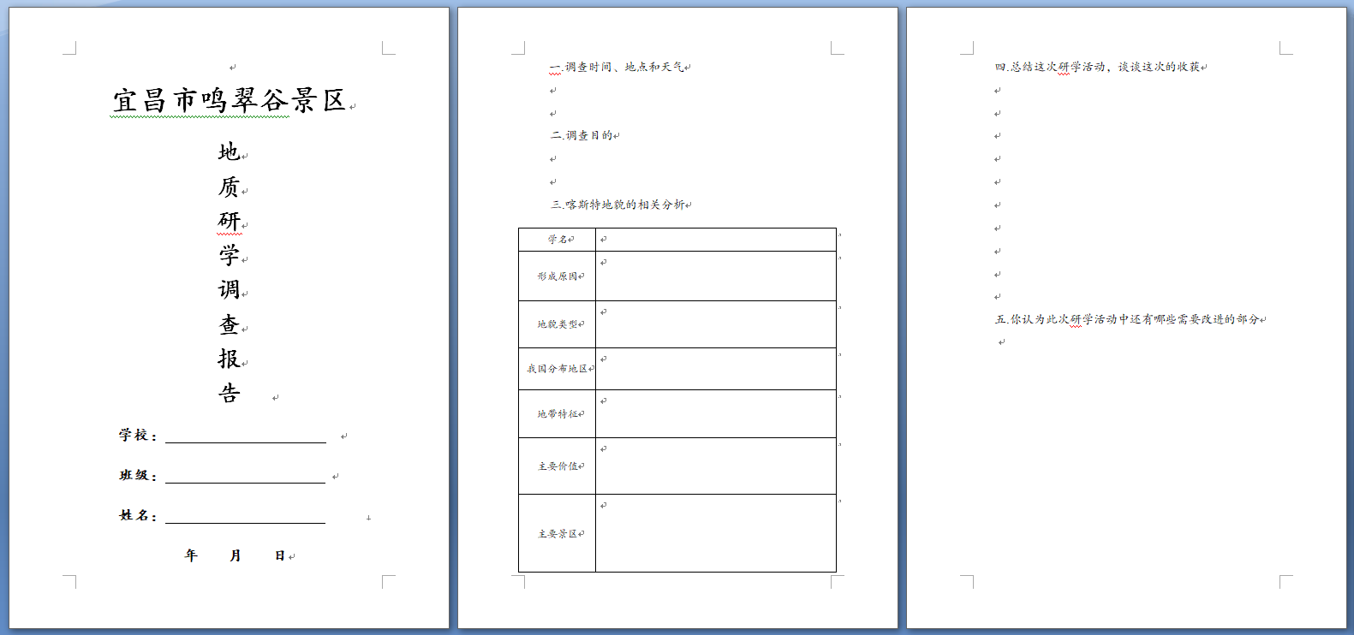

- 研学效果评价：
学生分小组发言，分享今天在学习溶洞课程的内容，通过学习溶洞课程让自己得到了那些启发，结合自己的学习生活说说学了这门课程后对你有哪些意义。
以小组为单位，组内互相评选，评定本组优秀、良好、合格、待改进的学生。
学生通过学习溶洞这门课程，不仅了解了喀斯特地貌的形成，也学会了热爱自然，懂得保护自然的重要性。老师在学生学习溶洞课程时的学习动态和对课程内容上进行一个总结评价。（20分钟）

研学评价表
鸣翠谷研学基地评价表
序号 | 评价内容 | 活动要求 | 评价等级
1 | 课程参与度 | 全员认真参与，团队协作意识强。
2 | 学习任务完成情况 | 能按照要求完成学习任务。
3 | 学员纪律情况 | 遵规守纪，一切行动听指挥。
以小组为单位，导师评定分为A、B、C、D、四个等级。

对研学导师的评价
研学导师评价表
评价项目 | 好 | 一般 | 差
活动组织
仪容仪表
课程完成度
语言表达

安全注意事项：
1.授课全程注意提醒学生不能推搡，不能拥挤，防止摔伤。
2.进入溶洞参观时，配备安全监督员提醒学生时刻注意安全，避免发生危险。
3.研学活动进行时，配备紧急救援人员，确保万一有意外伤害，可以第一时间得到处理，保证研学活动安全有序的进行。

